北京邮电大学高等教育自学考试

毕 业 设 计

论文题目：材链通企业物料管理系统
的设计与实现

姓 名 张敏
准 考 证 号 120119400915
专 业 计算机科学与技术
指 导 教 师 张文辉

完成时间 2026-03-01

北京邮电大学高等教育自学考试
本科毕业设计（论文）诚信声明

本人声明所呈交的毕业设计（论文），题目《 》是本人在指导教师的指导下，独立进行研究工作所取得的成果。尽我所知，除了文中特别加以标注和致谢中所罗列的内容以外，论文中不包含其他人已经发表或撰写过的研究成果，也不包含为获得北京邮电大学网络教育学院或其他教育机构的学位或证书而使用过的材料。
论文与资料若有不实之处，本人承担一切相关责任。

本人签名： 日期：

查重报告

北京邮电大学高等教育自学考试
毕业设计（论文）任务书

姓名 | 张敏 | 准考证号 |  | 120119400915 |  | 专业 | 计算机科学与技术
工作单位 | 北京中创慧谷数据科技有限公司 |  |  |  |  | 职务岗位 | 前端开发工程师
邮箱 | zhangm_2014@163.com |  |  |  |  | 联系电话 | 17310247916
自考本科前学历 | 专科 |  | 毕业院校 |  | 国家开放大学 |  | 所学专业 | 移动互联应用技术
设计（或论文）题目 |  |  | 材链通企业物料管理系统的设计与实现
本设计选题根据（欲解决的问题及其学术或实用价值）：
针对中小型企业在物料管理流程的不规范、管理混乱、依赖手账、库存统计不准确等问题，提出并实现一套轻量级Web物料管理系统——“材链通”。该系统覆盖物料库、物料分类、供应商、自定义审批流程、采购、出入库、物料领用及审批、物料盘点、物料库存管理等全生命周期业务。系统完成的核心功能模块：物料基础信息模块，提供物料的增、删、改、查功能，维护物料编码、名称、类型、品牌、型号、规格、单位、安全库存等核心属性，并支持通过分类树、编码或名称进行高效检索；采购管理模块，支持运维人员填写采购申请单，经多级审批流程后生成正式采购单，系统记录采购状态，并与后续入库环节联动；入库登记与审批模块，支持多种入库方式，包括采购入库、期初入库、归还入库等。入库单需经过自定义审批流程，审批通过后方可执行入库操作，更新库存并生成库流水；物料领用管理模块，支持员工填写领用申请单（可关联工单），经审批后由库管员执行出库。审批过程中允许调整领用数量，确保物料发放的合规性；物料盘点管理模块，支持创建全盘或部分盘点任务，指定盘点库房、责任人及时间范围，并将盘点结果审批后同步至库存数据，保证账实相符；库存预警模块，实时跟踪物料库存，根据预设的最低、最高及安全库存量，自动触发库存预警，辅助企业进行科学的库存决策。以上功能模块共同构成了一个覆盖物料“采、入、存、领、盘”全业务流程的闭环管理系统，旨在彻底解决中小企业依赖手工台账导致的效率低下与数据失真问题。而且系统基于B/S架构支持多角色协同与流程留痕，有效提升物料管理效率和数据准确性。
本设计的主要研究内容（设计要求和设计步骤要求详细到章节）：
一、绪论
1 选题背景与意义
2 国内外研究现状
3 开发目标
4 本文的主要内容及组织结构
- 相关理论与技术
1 系统整体架构选型
2 后端技术栈
3 前端技术栈
4 数据库技术
三、需求分析
1 可行性分析
2 业务分析
3 功能需求
4 非功能需求
5 系统逻辑模型
四、系统概要设计
1 系统架构设计
2 功能模块设计
3 数据库设计
4 接口设计
5 页面设计
五、系统详细设计与实现
1 开发环境搭建
2 项目目录结构
3 系统各功能模块的实现
4 系统实现的其它关键技术
六、系统测试
1 系统测试的概念和理论
2 测试用例与测试执行结果
3 发现的问题及问题解决
- 总结与展望

附录：源程序清单

本人在该设计中完成的具体工作：
本人独立完成该设计

主要参考文献、资料：
- LAU H C W, ZHAO Y. Warehouse Management Systems: Concepts and Technologies[M]. Singapore: Springer, 2021.
- 李明.面向中小企业的轻量级仓储管理系统设计与实现[J].计算机技术与发展,2023,33(5): 112-117.
- 王伟,刘芳,张强.基于Web的企业物资管理流程优化研究[J].现代电子技术,2024,47(2):88-92.
- 尤雨溪.Vue.js 设计与实现[M].北京:电子工业出版社,2022.
- 李航,张敏,刘洋.面向中小企业的Web管理系统前端框架选型研究[J].计算机应用与软件,2023, 40(8):45-50.
- 王磊.基于Vite与Webpack的前端构建性能对比分析[J].软件工程,2024,27(3): 22-26.
- 张孝祥.Java Web 开发实战精讲[M].北京:清华大学出版社,2021.
- 王伟,刘芳,陈磊.Spring Boot与Django在中小企业Web应用中的部署对比[J].计算机技术与发展, 2024,34(4):155-160.
- 李明.中小企业信息系统中MySQL数据库的选型与优化实践[J].软件导刊,2023,22(7):102-106.
- 霍春阳.Vue.js 3 + TypeScript 全栈开发：从入门到项目实战[M].北京：人民邮电出版社,2023.
- 王松.MySQL 8从入门到精通（第2版）[M].北京：中国水利水电出版社,2023.
- 周涛,吴磊.基于微服务的智能物料管理系统设计与实现[J].计算机工程与设计,2024(45)：412–418.
- 林晓峰.面向中小制造企业的轻量化WMS系统开发[J].制造业自动化,2023(45)：88–92.
- Anthony Fu. Vue.js 3 Cookbook[M].Birmingham: Packt Publishing,2023.
- Craig Walls. Spring in Action[M]. 6th ed. Shelter Island: Manning Publications, 2022.
- 李熠.Spring Boot 编程思想（核心篇）[M].北京：电子工业出版社,2023.

材链通企业物料管理系统的设计与实现

摘 要

这里是中文摘要。在对论文进行总结的基础上，用简单、明确、易懂、精辟的语言对全文内容加以概括，提取论文的主要信息。(小四号宋体)

关键词（小四号黑体，加粗，无间隔） 关键词1 关键词2 关键词3

The Title（三号，加粗）

ABSTRACT（小三号，加粗）

This is abstract. Use simple, clear, understandable, incisive language to summarize the full text content, extract the main information of the paper.（小四号）

KEY WORDS（小四号，加粗） key word 1 key word 2 key word3

目 录（三号黑体，加粗）

第一章 XXXX（小四号黑体）……………………………………………………1
1.1 XXXX（小四号宋体）……………………………………………………3
1.1.1 XXXX（小四号宋体）………………………………………………5
第二章 XXXX………………………………………………………………………7
.
.
.
.
参考文献 …………………………………………………………………………23
致谢 ………………………………………………………………………………27
附录 ………………………………………………………………………………28

绪论
1.1 选题背景与意义
在日常运营中，不少中小型企业仍采用手写登记或通用电子表格工具管理物料，导致操作过程缺乏有效记录、库存变动难以实时反映、审批依赖临时沟通等现象频发，进而埋下实物与账面不一致、资产去向模糊、内部监督缺位等隐患。针对此类痛点，本文开发了一套名为“材链通”的轻量化Web企业物料管理系统。系统基于浏览器/服务器模式构建，用户无需额外部署软件；通过整合从采购申请到入库登记、库存维护、领用执行直至周期性盘点的完整作业序列，实现各环节数据自动衔接；允许根据实际管理需要灵活设定多层级审核规则，使关键业务行为具备完整操作轨迹；同时嵌入动态库存提示与物料价值核算机制，推动企业物料管理由经验驱动的粗放模式，逐步转向数据支撑的精准化运作。
1.2 国内外研究现状
物料管理的数字化进程在不同规模企业中呈现出显著差异。在发达国家，大型组织普遍依托高度集成的ERP或专业仓储系统（WMS）实现精细化管控，其技术架构已逐步向云平台迁移，并融合智能算法以优化库存策略^{[1]}。但这类系统对基础设施、实施周期及运维能力要求较高，中小型企业往往因资源限制而难以采纳。
我国中小企业则更倾向于采用轻量级解决方案。近年来，基于Web或SaaS模式的简易库存工具逐渐普及，重点满足出入库记录、审批流转和基础台账等核心需求。然而，李明（2023）指出，现有系统多聚焦于“数量管理”，普遍缺失成本维度的核算能力，难以支撑价值导向的决策分析^{[2]}。王伟等人（2024）进一步发现，采购申请、领用执行与盘点调整等关键环节常被割裂处理，缺乏统一的数据主线，导致账实偏差难以及时修正^{[3]}。因此，开发一套既能覆盖全业务流程、又具备成本跟踪与灵活审批能力的轻量化系统，成为提升中小企业物料管理效能的关键突破口。
1.3 开发目标
针对前文所述问题及现有研究现状，本文立足中小企业实际管理需求，以务实、聚焦、易维护为原则，确立“材链通”系统的四项核心开发目标：
首先，实现物料业务流程的有机整合。将采购申请、入库登记、库存维护、领用审批与周期性盘点等关键环节纳入统一平台，确保各操作节点间数据自动传递与状态联动，减少人工干预，提升流程连贯性与数据一致性。
其次，增强业务操作的可控性与可核查性。系统支持依据组织内控要求，按业务类型配置多层级、多角色的审核机制；对出入库、库存调整等敏感操作，自动记录执行主体、操作时间及数据变更前后值，形成完整的操作日志，为责任界定与内部审计提供依据。
第三，拓展库存管理的维度，由数量统计延伸至价值评估。在准确跟踪物料库存数量的基础上，采用移动加权平均法动态核算库存成本，并结合预设的安全库存水平，提供实时预警，辅助企业优化采购节奏与资源调配。
最后，注重系统的部署便捷性与用户适应性。基于浏览器/服务器架构设计，无需安装专用客户端或依赖复杂运行环境；界面交互遵循一线作业人员（如仓库管理员、运维人员）的操作习惯，简化操作路径，降低学习曲线，保障系统在无专职IT支持条件下仍可稳定运行与持续使用。
通过上述目标的实现，“材链通”致力于为资源受限但管理诉求明确的中小企业，提供一套功能聚焦、结构清晰、易于维护的数字化物料管理工具，切实提升其基础运营的规范性与决策支撑能力。
1.4 系统技术选型
在前端框架选型中，本文对比了 Vue 3 与 React 18。Vue 3 采用模板语法，学习曲线平缓，更适合以 Java 后端为主的开发团队；而 React 依赖 JSX 与函数式编程，上手门槛较高^{[4]}。同时，Vue 生态中的 Element Plus 提供开箱即用的中后台组件，UI 开发效率显著优于需自行集成的 React 方案^{[5]}。此外，基于 Vite 的 Vue 项目构建更快、包体积更小，在中小企业低带宽环境下加载优势明显^{[6]}。因此，前端最终选用 Vue 3 + Vite + Element Plus。
在后端方案上，对比了 Spring Boot 与 Django 等主流框架。Spring Boot 内嵌 Tomcat，可打包为单一 JAR 文件，部署仅需 JDK，远比需配置 Nginx、Gunicorn 的 Python 方案简便^{[8]}；其声明式事务机制能有效保障出入库等多表操作的一致性，避免账实不符^{[7]}。数据库选用 MySQL 8.0，因其在万级数据量下仍具备良好性能与 ACID 支持，且管理工具友好，适合无专职 DBA 的团队^{[9]}。综上，Spring Boot + MySQL 更契合本系统“轻量、可靠、易运维”的目标。

第二章 需求分析
2.1 业务分析
Error: Reference source not found 图标题在图下方，表标题在表上方。
2.2 功能需求
2.2.1 组织架构与权限管理
组织架构管理功能是对用户、部门、权限、角色的管理，由系统管理员负责维护。功能描述如下：
（1）用户管理功能，要支持维护用户基础信息的新增、修改、删除和查询，比如用户名、姓名、密码、头像、联系方式、所在部门、所属角色等。支持用户名、姓名、部门、角色等查询条件。
（2）部门管理功能，要支持根据部门名称、上级部门构建多级部门树。
（3）权限管理功能，要支持按业务模块划分不同的多级权限，维护权限名称、编码、父级权限、所属模块、操作类型等基础信息。
（4）角色管理功能，要支持维护角色名称、编码、描述、是否启用、拥有权限列表等基础信息，一种角色可以拥有多种权限。
2.2.2 物料基础信息管理功能
物料管理功能是企业物料管理的数据基础，由具备主数据管理权限的用户（如仓库管理员或系统管理员）负责维护的。包括物料、物料分类、物料单位、供应商、物料库以及物料库类型基本信息的查看、新增、编辑、删除。功能描述如下：
（1）物料管理功能，支持维护物料名称、类型、品牌、型号、规格等基本信息，可根据物料编码或名称模糊检索，根据物料分类筛选查询物料列表。
（2）物料分类管理功能是物料的基础信息，作为物料的必要属性，在管理物料时必须提前录入。要支持创建多级分类，新增时内部自动编码。
（3）物料单位管理功能，支持维护物料单位的中文名、英文名、上一级单位等基本信息，要支持创建多级单位，根据单位名称检索单位列表。
（4）供应商是物料的供货方，在采购时可选择，每种物料可存在多个供应商，管理模块提供对所有供应商的统一维护。供应商管理功能，要支持维护供应商名称、编码、联系人、联系方式、邮箱、状态、资质等级等基础信息。可按照名称、编码和资质等级模糊检索查询供应商列表。
（5）物料库是各类物料的储存库，按照不同物料的可划分不同的储存库，并将物料存储到对应的物料库中。物料库类型管理功能，要支持维护类型名称、描述、所属分类等基础信息。物料库管理功能，要支持维护物料库名称、物料库类型、描述、上级物料库等基础信息，支持创建多级物料库，可按照物料库名称、类型查询物料库列表。
2.2.3 物料审批流程管理功能
物料审批流程管理功能是按采购、盘点、物料领用、出库、入库等不同业务类型自定义审批流程的管理，由系统管理员或部门经理具有管理权限的特定角色负责配置和维护。要支持审批流程和步骤的新增、编辑、查看、删除、启用和禁用操作。功能描述如下：
（1）创建或编辑物料审批流程功能，要支持维护审批部门、物料库、业务类型（采购、盘点、物料领用、出库、入库）、描述、是否启用等基础信息，按审批名称、审批部门查询审批流程列表。
（2）创建或编辑物料审批步骤功能，是将审批任务绑定至具体用户或预定义的角色（如申请部门主管、采购经理等）。要支持维护审批部门、审批角色、审批人、审批层级等基础信息。
2.2.4 物料盘点管理功能
物料盘点管理功能，通过人工的方式实现对库房物料库存情况核查并更新库房数据，通过建立盘点任务，打印纸质盘点清单，在规定的时间内完成盘点任务后，录入盘点结果。功能描述如下：
（1）新增盘点任务功能，要支持维护盘点任务名称、盘点类型、物料库、盘点时间、责任人、盘点物料等基础信息，支持选择多种物料。
（2）查看盘点任务功能，根据名称、物料库、时间进行检索。
（3）更新盘点任务功能，在未开始盘点任务时间段之前均可修改盘点任务。
（4）审核盘点任务，系统比对账面数量与实盘数量，生成差异清单；经确认后，自动调整库存并生成盘盈或盘亏流水记录。
2.2.5 物料领用管理功能
物料领用管理功能，由运维人员填写领用申请单，经过审批人（申请人部门主管或项目负责人）审批通过后，从物料管理部门进行领用，并进行物料出库。功能描述如下：
（1）新增物料申请单功能，要支持维护申请单号、物料库、申请时间、申请部门、申请人、用途等基础信息，要支持申请多种物料。物料申请单可以修改和删除。
（2）审批物料申请单功能，具有审批权限的人员在审批过程中可修改领用数量。
（3）审批通过后，申请人凭借审批凭证到库管处领取物料，由仓库管理员进行出库操作，更新物料库存数量，生成库存流水记录。
2.2.6 采购管理功能
采购管理功能是由运维人员填写采购申请单，经过审批人审批通过后，从采购管理部门进行物料采购，采购完成后由仓库管理员进行入库。功能描述如下：
（1）运维人员新增或编辑未审批状态的采购单，需要选择采购人、申请日期、申请部门、申请用途、申请物料清单等基础信息。
（2）选择物料功能需要维护物料的名称、编码、品牌、型号、规格、单位、采购数量等基础信息，支持选择多种物料。
（3）在创建采购单时，系统会自动匹配预设的采购审批流程，审批流程中的审批人可以是多人，比如申请人部门主管、采购经理、财务人员、项目负责人等。只有审批流程中所有审批人都审批通过，审批流程才能结束，否则需要继续查找当前审批人进行审批。审批流程中只要有一人审批不通过，审批流程立即中止，采购单的状态变为审批不通过。审批人在审批后，会自动生成审批记录。
（4）具有物料审批权限的人员审批采购单，审批时可以修改物料清单，包含采购数量、删除物料。
（5）审批流程中所有审批人全部通过后，由采购人员进行采购，采购完成后修改采购单状态为已采购，由仓库管理员进行入库。入库时系统自动更新物料库存数量，自动生成库存流水记录。
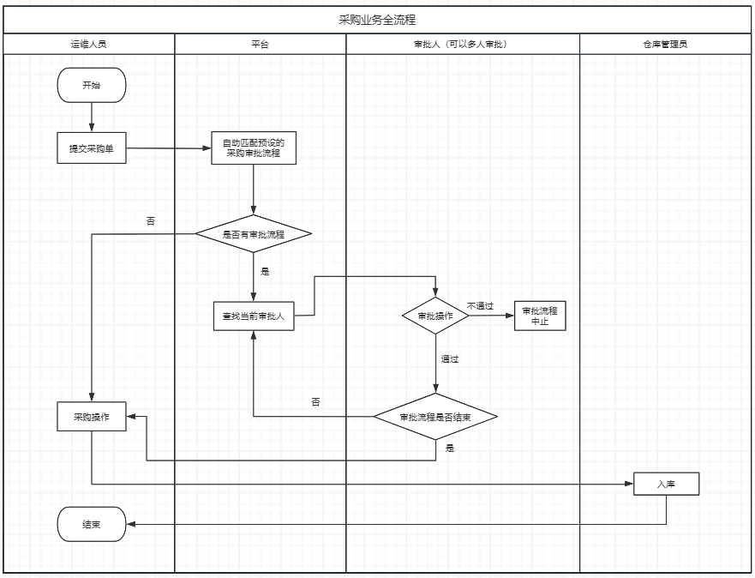
图3-1 采购管理业务流程图
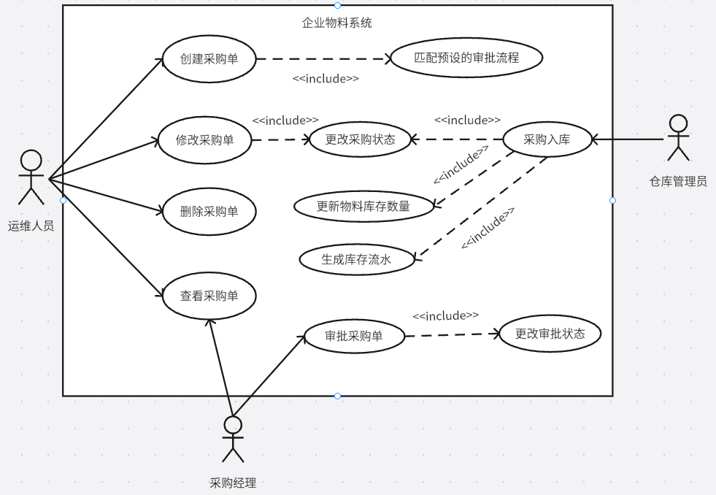
图3-2 采购管理用例图

2.2.7 出入库功能
出入库功能均由仓库管理员操作，通过采购入库、期初入库（系统首次启用时，录入初始库存数据）、归还入库等多种入库类型进行入库，通过领用出库、退货出库、报废出库等多种出库类型进行出库。功能描述如下：
（1）创建入库单、出库单功能，要支持维护入库单号（或出库单号）、物料库、入库类型（或出库类型）、关联单号（入库关联采购单或领用申请单，出库关联领用申请单或采购入库单）、操作时间、操作人、物料清单等基础信息。
（2）新增及更新出入库物料明细功能，要支持选择多种物料，根据物料分类及供应商、品牌、规格、型号等信息增加出入库物料。对于采购入库或归还入库，系统需限定物料及数量必须来源于所关联的采购单或领用申请单，禁止选择未列物料或超量操作；对于领用出库或退货出库，系统需限定物料及数量必须来源于所关联的领用申请单或采购入库单；对于期初入库或报废出库，可直接从物料主数据中选择并录入数量，无需关联前置单据。
（3）出入库审批功能，入库单或出库单提交后，将根据预设的出入库审批流程进行审批，若审批流程未启用时，则自动视为审批通过。
（4）审批通过后，仓库管理员完成出入库操作，更新物料库存信息，生成库存流水记录。
2.2.8 库存管理功能
库存管理功能，需支持查看所有物料的库存数量信息、更新时间及库存流水。功能描述如下：
（1）查询库存功能应支持物料库、物料分类、名称、编码、品牌、规格模糊检索条件。
（2）对于库存数量低于最低库存量的数据，应有明显缺货风险标识。
（3）查询物料流水功能，要支持查询物料的所有出库、入库、盘点、领用、采购库存流水。
（4）库存数据统计功能，要支持按物料分类、部门、物料库统计各部门月度物料消耗成本，展示Top10高价值库存物料信息，基于移动加权平均法实时维护每种物料的当前平均单价，并用于库存金额统计，计算每种物料的年消耗金额等各种关键指标。

第二章 含图表示例（三号黑体，加粗，居中）
2.1 XXXX（黑体四号，加粗，顶格）
2.1.1 XXXX（三级标题及以下标题：黑体小四号，加粗，首行缩进两字符）
Error: Reference source not found 图标题在图下方，表标题在表上方。
图：图中标注可采用中文或英文。图名的英文字体为五号Times New Roman，中文字体为五号楷体。引用图应在图名的右上角标明文献来源。图中坐标上标注的符号和缩略词必须与正文中一致。图序号一律采用阿拉伯数字分章依序编排，如：图3－2为第三章第二图。如果图中含有几个不同部分，应将分图序号标注在分图的左上角，并在图名下列出各分图图名。示意图应能清楚反映图示内容；照片应在右下角标明放大比例；实验结果曲线图应制成方框图。

图2-1 明代永宁宣抚司及永宁卫疆域图
2.1.2 XXXX（三级标题及以下标题：黑体小四号，加粗，首行缩进两字符）
表：表序号一律采用阿拉伯数字分章依序编排，如：表5－4为第五章第四表。每张表格应有简短确切的标题，表标题及序号置于表的正上方，英文字体为五号Times New Roman，中文字体为五号楷体。表内必须按规定的符号标注单位。
公式：公式序号一律采用阿拉伯数字分章依序编排；如：式（2-13）、式（4-5），其标注应于该公式所在行的最右侧；公式书写方式应在文中相应位置另起一行居中横排，对于较长的公式只可在符号处（+、-、*、/、≤、≥等）转行。
表2-1 国际单位制的基本单位
量的名称 | 单位名称 | 单位符号
长度 | 米 | m
质量 | 千克(公斤) | kg
时间 | 秒 | s

参考文献（黑体三号，加粗，居中）

[1] 王众托.企业信息化与管理变革[M].北京：北京邮电大学出版社，2001：122-128.
[2] 封晨,纪腾飞,杨琳.基于VGG16卷积神经网络的5G高噪调制识别技术[J].中国新技术新产品,2022(13)：45-48.
[3] 段亦凌. 基于神经网络的调制方式识别与信道编译码技术研究[D].电子科技大学,2022.

致 谢（三号黑体，加粗，居中）

致谢主要是对导师和给予指导或协助完成毕业设计（论文）工作的组织和个人表示感谢。文字要简洁、实事求是，切忌浮夸。

附 录（三号黑体，加粗，居中）
附录1
附录一般作为学位论文主体的补充，主要包括：正文内过于冗长的公式推导；供读者阅读方便所需要的辅助性的数学工具或重复性数据图表；由于过分冗长而不宜放置在正文中的计算机程序清单；本专业内具有参考价值的资料；论文使用的缩写说明等。附录编于正文后，其页码与正文连续编排。

附录2
论文的附录依序编排为附录1，附录2……。附录中的图表公式另编排序号，与正文分开。

